ＣＡＤ・ＣＡＭ

１・１ はじめに 3-2
１・２ 目的 3-2
１・３ 使用機器 3-2
１・４ ＣＡＤによる作図 3-2
１・５ ＣＡＭによるＮＣ自動プログラミング 3-4

１・１ はじめに
ＣＡＤ^{１）}とは製図作業の省力化を目的とした計算機の利用方法であり、またより広く自動設計まで含める場合もある。２次元レベル，３次元レベル更には、３次元ソリッドモデルを取り扱うレベルのものも出現している。
ＣＡＭ^{２）}とはＮＣ自動プログラミングを対象とした計算機の利用方法であり、製造工程ごとの計算機支援体制全般を示す場合もある。

１・２ 目的
キーボードやマウスを使い、ＣＲＴ画面と対話をするような形で機械製図作業・ＣＡＤを行う。ＣＡＤで作成した設計データを、数値制御装置(ＮＣ装置)に合うＮＣ言語に変換する自動プログラミング(ＣＡＭ)を行う。

１・３ 使用機器
パーソナルコンピュータ

１・４ ＣＡＤによる作図
本自習で使うJW-CAD for Windowsはフリーウエアの２次元ＣＡＤであり、マウスにより比較的簡単に作図することができる。参照(http://www.jwcad.net/)

（１）パーソナルコンピュータの起動と終了方法
パーソナルコンピュータは、機械システム工学プログラム管理のWindowsマシンを使用する。
○起動手順
・電源ボタンを押し、完全に起動するまでまつ。
○終了手順
・作業中のアプリケーションを全て終了させる。
・Windowsマークをクリックする。
・メニューが開くのでその中から「シャットダウン」を選択する。
・画面中央に終了方法の選択が表示されるので、「コンピュータをシャットダウンす
る」にチェックを付けて「はい」ボタンをクリックする。
・終了後必ずモニターの電源を切ること。

（２）ＣＡＤの起動
本ソフトウェアはWindowsで動作するフリーソフトウエアである。起動方法は左下の「スタート」ボタンをクリックし、そのメニュー中より「JW-cad for windows」アイコンをクリックする。

（３）初期画面
図３・１がＣＡＤの全画面表示であり、各操作はメニューバーとツールバーから選択し中央の作図ウインドウで作業を行う。

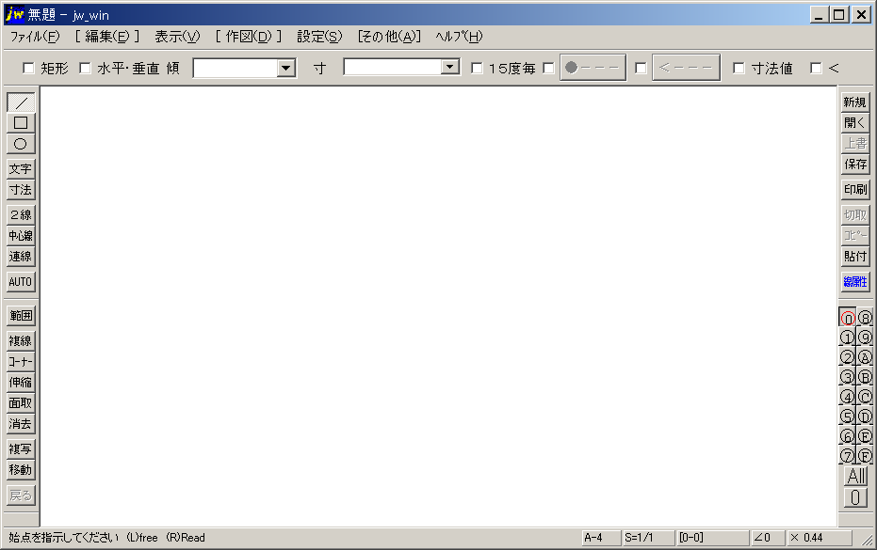

メニューバー

メインツールバー
作図ツールバー

作図ウインドウ
編集ツールバー
レイヤーバー

ステータスバー

図３・１ ＣＡＤ作図画面

ステータスバーの左側の部分には、メニューコマンドを選択したときにそれぞれの簡単な説明が表示される。
ステータスバーの右側の部分には、図面の状態が表示される。
ボタンの形状をしている部分をクリックすると、その状態を変更できる。

（４）マウスの使い方
マウスを上下左右に移動させることによってカーソルが動き、左クリックでコマンドの実行および座標の任意点入力、右クリックは端点、交点座標を読み取り入力する。
また両ボタンクリックでその点を中央に移動し、両ボタンドラッグでズーム操作を行うことができる。
縮小
全体

右クリック
左クリック

前倍率
拡大

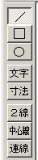
（５）作図ツールバー
実際の作図は、画面左側にある作図ツールバーの目的の形状をクリックし、
ステータスバーの指示にしたがって作図する。
また数値を直接入力し作図することもできる。

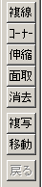（６）編集ツールバー
作図中に移動，複写，消去などの編集操作が必要な場合、編集ツールバー
を選択し行う。
「戻る」ボタンにより現在行ってきた作業をメモリーの許す限り、さかの
ぼって元に戻すことができる。

（７）レイヤーバー
アニメのセル画のように1つの図面を複数のセル(レイヤー)に分けて作図、描画でき
ＣＡＤの特徴の1つである、これを駆使することにより複雑な図面から目的別の複数の
図面を簡単に抽出できる。

（８）図面の保存
ＣＡＤで作成した図面は、メニューバーの「ファイル」から「名前を付けて保存」などの手順で保存する。その際、ファイル名は学籍番号と図面の番号などからユニークなもの（２つと存在しないもの）をつけるようにする。たとえばT02M178 という学籍番号を持つ学生が図番3番の図面を保存する場合 ０２１７８ー３ とファイル名を付ける。
また保存形式は標準で、そのＣＡＤ固有のものとなるが本実習では他のソフトの連携を考慮にいれたｄｘｆ形式で保存する。

１・５ ＣＡＭによるＮＣ自動プログラミング
本実習で使うＣＡＤはＣＡＭの機能を持ち合わせていない。そこでＣＡＭソフトウェアを別に実行する。ＣＡＭはＣＡＤで作られたｄｘｆファイルからＮＣプログラムを自動的に作り出す。

  1)ＣＡＤ:computer aided design 2)ＣＡＭ:computer aided manufacturing

